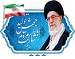

میتوان بسیج را بحق مکتبی‌ترین و مردمی‌ترین نیروی مقاومت جهانی نامید. مقام معظم رهبری
معاونت فرهنگی دانشجویی دانشگاه آزاد اسلامی واحد ماهشهر
سومین صورت جلسه شورای فرهنگی اجتماعی سال 1403
تاریخ برگزاری جلسه : دوشنبه 5 /09/1403 ساعت برگزاری 10:00 مکان برگزاری : سالن جلسات ریاست
جلسه شورای فرهنگی و اجتماعی دانشگاه آزاد اسلامی واحد ماهشهر با حضور ریاست محترم دانشگاه و اکثریت اعضاء برگزار گردید و موارد ذیل به تصویب رسید :
ردیف | عنوان مصوبه | مجری | هزینه به ریال | محل برگزاری | همکاران در اجرا | کد بودجه | ناظر
1 | برگزاری مراسم شهادت حضرت فاطمه زهرا(س)در مسجد واحد با همکاری هیئت بنت الحسن مورخ 8آذر ساعت 8:30با حضور سخنران و مداح کشوری(سخنران:حاج آقا شهاب.مداح :صابر خراسانی و برومند ) | هیئت شهدای گمنام | 000/000/30 | دانشگاه | حوزه فرهنگی |  | ریاست واحد
2 | اردوی راهیان پیشرفت جهت بازدید علمی اساتید بسیجی از صنایع و پتروشیمی های واقع در شهر بندر ماهشهر | بسیج اساتید | --- | دانشگاه | روابط عمومی |  | ریاست واحد
3 | چهار شنبه های شهدایی با برگزاری زیارت عاشورا، قرائت وصیتنامه شهدا و پذیرایی صبحانه با حضور اساتید، کارکنان، مسئولین شهری(بنیاد شهید) و برخی از خانواده های شهدا | بسیج اساتید | 000/000/10 | دانشگاه | بسیج کارمندی |  | ریاست واحد
4 | دیدار با خانواده های شهدا و جانبازان در هفته بسیج | بسیج اساتید | 000/000/5 | دانشگاه | بسیج کارمندی و دانشجویی |  | ریاست واحد
5 | تقدیر و تشکر از اساتید بسیجی واحد در هفته بسیج | بسیج اساتید | 000/000/3 | دانشگاه | حوزه فرهنگی |  | ریاست واحد
6 | گشت تفریحی سفر دریایی به جزیره قمر در دریای خلیج فارس | بسیج اساتید | --- | دانشگاه | هیئت شهدای گمنام واحد |  | ریاست واحد
7 | محفل شعر مقاومت با حضور شاعران برتر شهرستان بندر ماهشهر | بسیج اساتید | 000/000/15 | دانشگاه | هیئت شهدای گمنام |  | ریاست واحد
8 | همایش پیاده روی ویژه اساتید همراه با خانواده آنها به مناسبت هفته بسیج | بسیج اساتید | /000/00050 | دانشگاه | کانوهای دانشجویی |  | ریاست واحد
9 | ویژه برنامه 16 آذر (روز دانشجو)در سالن زکریایی رازی با حضور استاندر خوزستان | بسیج دانشجویی | 000/000/70 | دانشگاه | بسیج کارکنان و اساتید |  | ریاست واحد
10 | دیدار با معلولین شهرستان به مناسبت روز معلولین(13آذر ماه) | بسیج دانشجویی | 000/000/7 | دانشگاه | حوزه فرهنگی و روابط عمومی |  | ریاست واحد
11 | ^{فضاسازی دانشگاه در هغته بسیج} | بسیج دانشجویی | 10000000 | دانشگاه | روابط عمومی |  | ریاست واحد
13 | به مناست 27آذر (روز وحدت حوزه و دانشگاه)دیداری صمیمانه با حضور در حوزه علمیه شهرستان | بسیج دانشجویی | 000/000/5 | دانشگاه | بسیج کارمندی |  | ریاست واحد

میتوان بسیج را بحق مکتبی‌ترین و مردمی‌ترین نیروی مقاومت جهانی نامید. مقام معظم رهبری

معاونت فرهنگی دانشجویی دانشگاه آزاد اسلامی واحد ماهشهر
سومین صورت جلسه شورای فرهنگی اجتماعی سال 1403
تاریخ برگزاری جلسه : دوشنبه 5 /09/1403 ساعت برگزاری:10:00 مکان برگزاری : سالن جلسات ریاست
جلسه شورای فرهنگی و اجتماعی دانشگاه آزاد اسلامی واحد ماهشهر با حضور ریاست محترم دانشگاه و اکثریت اعضاء برگزار گردید و موارد ذیل به تصویب رسید.
14 | برگزاری حدیث کساء در مسجد واحد به مناسبت شهادت حضرت فاطمه(س) | بسیج دانشجویی | --- | دانشگاه | حوزه فرهنگی |  | ریاست واحد
15 | دیداری صمیمانه با کادر نیروی دریایی منطقه سوم به مناسبت روز نیروی دریایی | بسیج دانشجویی | 000/000/6 | دانشگاه | روابط عمومی |  | ریاست واحد
16 | پخش ارزاق و بسته حمایتی ویژه خانواده های بی سرپرست در شب یلدا | بسیج دانشجویی | 000/000/50 | دانشگاه | بسیج کارمندی |  | ریاست واحد
17 | برپایی ایستگاه صلواتی ویژه ولادت حضرت زینب(س) | بسیج دانشجویی | 000/000/10 | دانشگاه | حوزه فرهنگی و بسیج کارکنان |  | ریاست واحد
18 | نصب تبلیغات بصورت پارچه نویسی برای جبهه مقاومت و همچنین رنگ آمیزی پرچم رژیم منحوس صهیونیستی در کف ورودی دانشکده ها | بسیج دانشجویی | 000/000/15 | دانشگاه | روابط عمومی |  | ریاست واحد
19 | برگزاری مسابقات ورزشی به مناسبت هفته تربیت بدنی | بسیج دانشجویی | 000/000/10 | دانشگاه | بسیج دانشجویی و امور شاهد |  | ریاست واحد
20 | پویش اهدا ارزاق ویژه شب یلدا برای محرومان | بسیج دانشجویی | - | دانشگاه | روابط عمومی-حوزه فرهنگی |  | ریاست واحد
21 | آتش زدن پرچم اسرائیل و آمریکا در محوطه دانشگاه | بسیج دانشجویی | 000/000/5 | دانشگاه | روابط عمومی |  | ریاست واحد
22 | برپایی بازارچه کار آفرینی توسط حوزه فرهنگی در دانشکده رازی | حوزه فرهنگی | 000/000/13 | دانشگاه | روابط عمومی |  | ریاست واحد
23 | کارگاه آموزشی مهارت محور(الف- گلسر سازی ب- عروسک خمیری(هر دانشجو یک تخصص یک مهارت) | حوزه فرهنگی | --- | دانشگاه | روابط عمومی |  | ریاست واحد
24 | کارگاه مهارتی فن بیان(هر دانشجو یک تخصص یک مهارت) | حوزه فرهنگی | --- | دانشگاه |  |  | ریاست واحد
25 | دیدار با خانواده شهید مجتبی قنواتی به مناسبت ایام وفات ام البنین (س) ویژه خواهران | کانون قرآن و عترت | 000/000/8 | دانشگاه | بسیج دانشجویی |  | ریاست واحد

میتوان بسیج را بحق مکتبی‌ترین و مردمی‌ترین نیروی مقاومت جهانی نامید. مقام معظم رهبری

معاونت فرهنگی دانشجویی دانشگاه آزاد اسلامی واحد ماهشهر
سومین صورت جلسه شورای فرهنگی اجتماعی سال 1403
تاریخ برگزاری جلسه : دوشنبه 5 /09/1403 ساعت برگزاری:10:00 مکان برگزاری : سالن جلسات ریاست
جلسه شورای فرهنگی و اجتماعی دانشگاه آزاد اسلامی واحد ماهشهر با حضور ریاست محترم دانشگاه و اکثریت اعضاء برگزار گردید و موارد ذیل به تصویب رسید.
26 | هزینه داوران مسابقات قرآن و عترت بخش شفاهی | کانون قرآن و عترت | طبق بخشنامه | دانشگاه | حوزه فرهنگی |  | ریاست واحد
27 | چاپ و تکثیر برگه مسابقات قرآن و عترت بخش کتبی | کانون قرآن و عترت | توسط کارپرداز | دانشگاه | حوزه فرهنگی |  | ریاست واحد
28 | هزینه بنر تبلیغات مسابقات قرآن و عترت | کانون قرآن و عترت | 000/000/9 | دانشگاه | حوزه فرهنگی |  | ریاست واحد
29 | برگزاری مسابقه عکاسی سفره ی یلدا به سبک زندگی اسلامی و ترویج میهمانی و پیوند خویشاوندی ویژه اساتید و کارکنان | کانون قرآن و عترت | 000/000/10 | دانشگاه | حوزه فرهنگی |  | ریاست واحد
30 | برگزاری مسابقه دل نوشته،شعر و عکاسی از مراسم ایام  فاطمیه ویژه دانشجویان | کانون قرآن و عترت | 000/000/10 | دانشگاه | حوزه فرهنگی |  | ریاست واحد
31 | تفاهم نامه طرح بشری با موسسه قرآنی جهت آموزش روانخوانی و تجوید در دانشگاه | کانون قرآن و عترت | --- | دانشگاه | حوزه فرهنگی |  | ریاست واحد
32 | پخش فیلم رقه به مناسبت هفته وحدت | کانون قرآن و عترت | 000/000/10 | دانشگاه | روابط عمومی و بسیج دانشجویی |  | ریاست واحد
33 | دیدار با خانواده علیرضا دریس توسط بسیج دانشجویی | بسیج دانشجویی | --- | دانشگاه | روابط عمومی |  | ریاست واحد
34 | مقرر کانون هنرهای نمایشی تاسیس شود | حوزه فرهنگی | --- | دانشگاه | روابط عمومی |  | ریاست واحد
35 | پویش شادابی و سلامت در هر فضایی-ورزش همگانی در محوطه دانشگاه | حوزه فرهنگی | ----- | دانشگاه | روابط عمومی |  | ریاست واجد
37 | حضور نماینده بسیج دانشجویی و قرائت بیانیه بسیج در نماز جمعه شهرستان | بسیج دانشجویی | - | خارج از دانشگاه | روابط عمومی |  | "
38 | کارگاه آموزش سواد رسانه ای | " | - | دانشگاه | " |  | "
39 | تولید محتوا متنی.فیلم و عکس توسط همه نهادها با نظارت معاونت فرهنگی | همه نهادها | - | " | معاونت فرهنگی |  | "
40 | تکریم مادر شهید قربانعلی نقوی به مناسبت وفات حضرت ام البنین(سلام الله علیها) | بسیج دانشجویی | - | " | " |  | "

میتوان بسیج را بحق مکتبی‌ترین و مردمی‌ترین نیروی مقاومت جهانی نامید. مقام معظم رهبری

معاونت فرهنگی دانشجویی دانشگاه آزاد اسلامی واحد ماهشهر
سومین

صورت جلسه شورای فرهنگی اجتماعی سال 1403
تاریخ برگزاری جلسه : دوشنبه 5 /09/1403 ساعت برگزاری:10:00 مکان برگزاری : سالن جلسات ریاست
جلسه شورای فرهنگی و اجتماعی دانشگاه آزاد اسلامی واحد ماهشهر با حضور ریاست محترم دانشگاه و اکثریت اعضاء برگزار گردید و موارد ذیل به تصویب رسید :

حضرت حجه الاسلام والمسلمین محمود حزبه زاده  مسئول نهاد نمایندگی مقام معظم رهبری در دانشگاه های آزاد اسلامی استان خوزستان | پژمان شعبانی  ریاست واحد  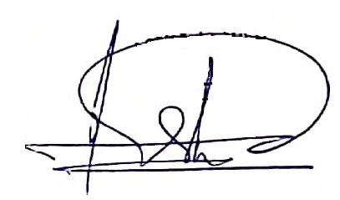 | لیلا اسدی  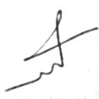  معاون فرهنگی و دانشجویی | پرویز حامدیان  مدیر فرهنگی و اجتماعی | بیژن قنواتی  عضو هیئت علمی  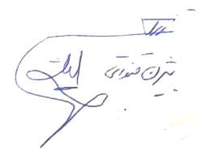 | صادق بشارتی فر  مسئول تشکل مجمع اسلامی اساتید دانشگاه آزاد اسلامی  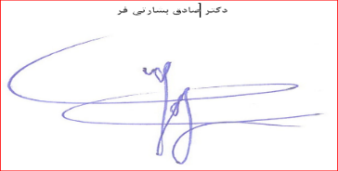

ابراهیم ممبینی  فرمانده بسیج کارمندی واحد  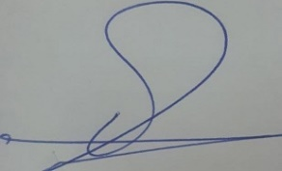 | صادق بشارتی فر  مسئول کانون بسیج اساتید  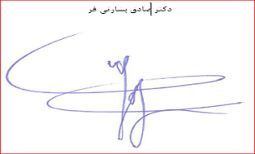 | حسین محمدیان  دبیر هم اندیشی اساتید  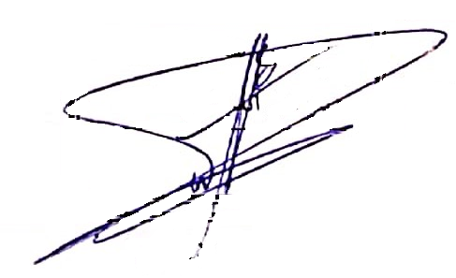 | احمد رضا کابلی  عضو هیأت علمی در شورا   | بسعاد حیاوی  مسوول مرکز مشاوره  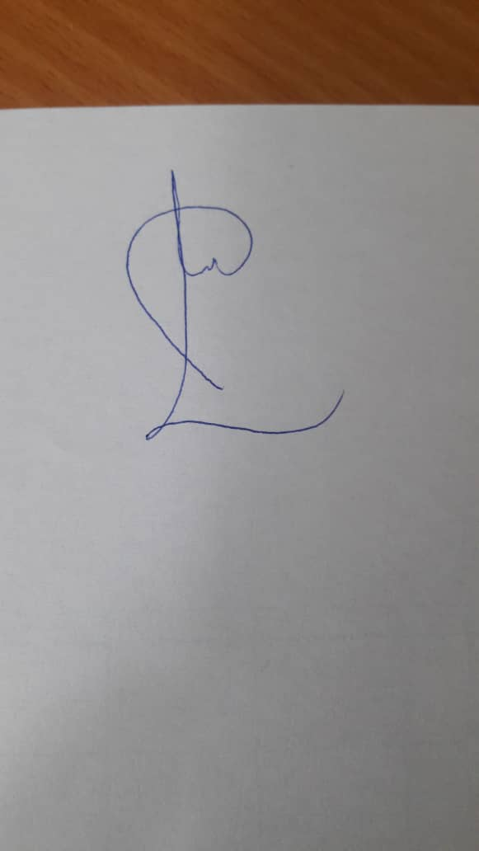 | شیرین لارتی  مسوول کانون قرآن و عترت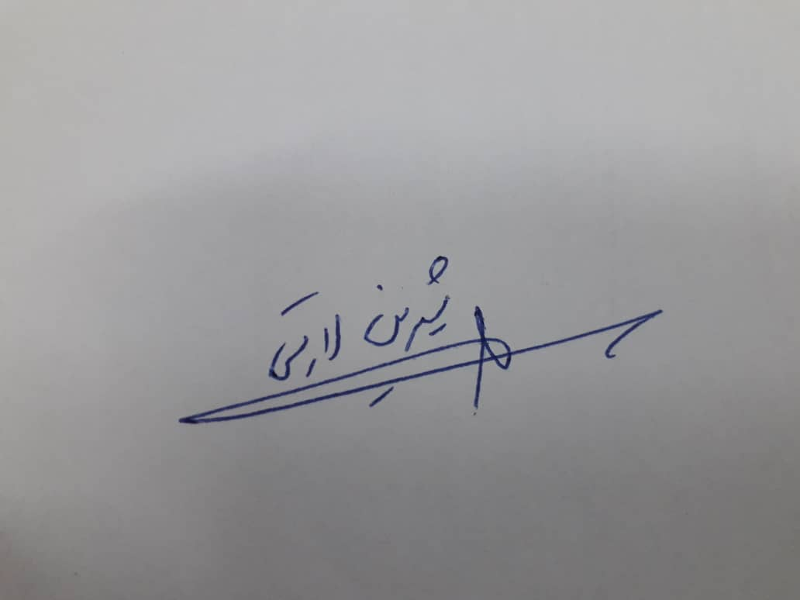

شیما عزیزی  عضو هیئت علمی   | شهلا اصلاحی  کارشناس فرهنگی امر به معروف و نهی از منکر  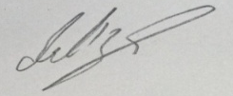 | الهام آقاجری  مدیر گروه دروس معارف اسلامی | مهدی اصغری نیا  کارشناس امور شاهد و ایثارگران | علیرضا احمدزاده  مسئول بسیج دانشجویی   | دانیال زادگان سرحانی  مسئول تشکل جمعیت اسلامی آزاد اندیشان دانشگاه آزاد اسلامی  

